# Syntaxe Variables et Types

#### Toutes les variables ont un type !

type name ; // déclaration

name = value ; // affectation

type name = value ; // initialisation

#### Types primitifs en C :

|  |  |  |
| --- | --- | --- |
| int  long | entier (relatif) court  entier long | 2 octets  4 octets |
| float  double | flottant court  flottant long | 4 octets  8 octets |
| char | caract`ere | 1 octet |

pas de bool´eens : 0 est faux et tout le reste est vrai !

# Variables et types : exemples

int i = 0;

i = 3;

i++; // incrémentation

++i; // incrémentation

double z=i*1.0;

float g, h; // déclarations multiples

g = i/3; // division entière

h = z/3; // division réelle

char c=’s’;

c--; // les caractères sont des entiers

c+=5;

# Syntaxe : op´erateurs et priorit´es

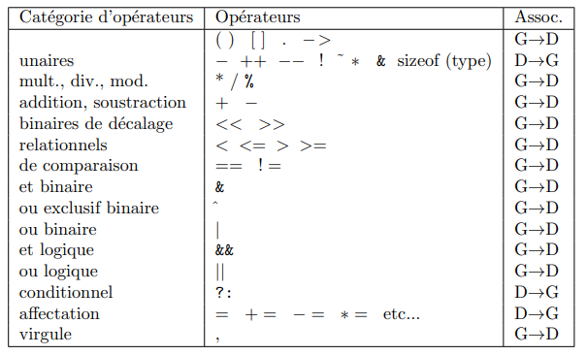

Exemple :

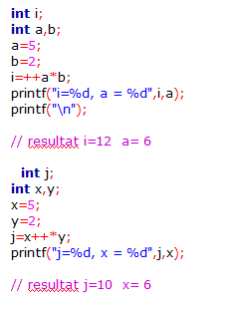



# Affichage (format)

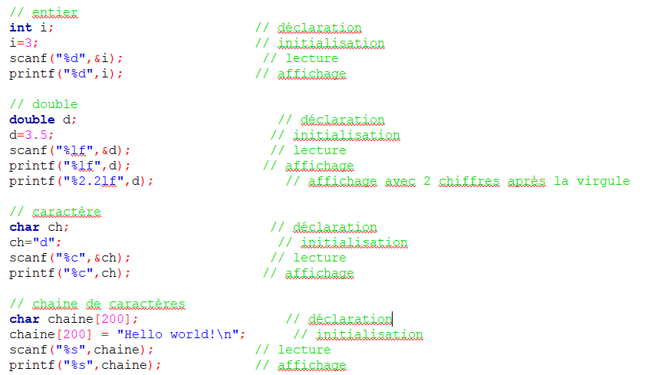

# Conditions

